

МБОУ «БИЛЬТОЙ-ЮРТОВСКАЯ СШ»

Внеклассное мероприятие по информатике
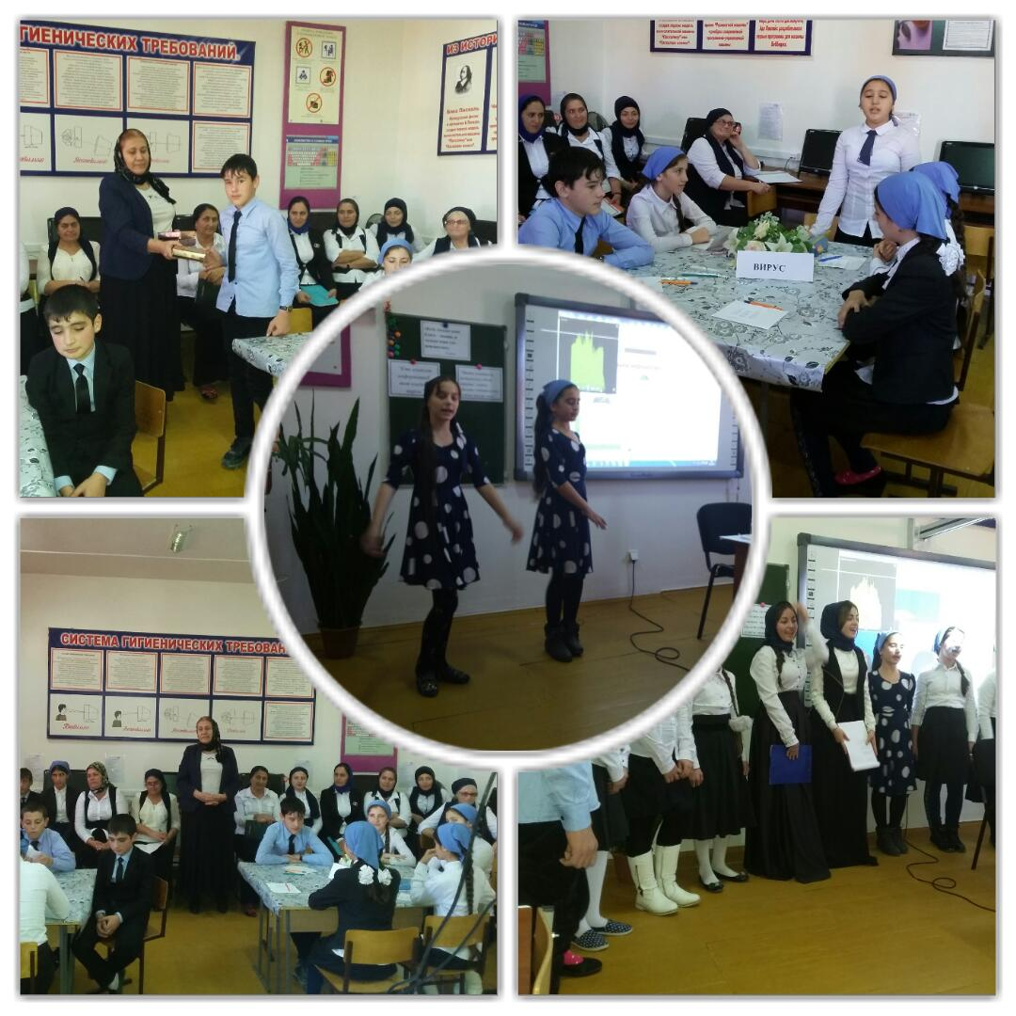
«БОЙ СМЕКАЛИСТЫХ».

Учитель информатики – Самбиева А.М.
2015г.

Внеклассное мероприятие по информатике
«БОЙ СМЕКАЛИСТЫХ».
Для успешного проведения игры нужно заранее сформировать одинаковые группы участников по 5 человек и жюри, дать задание командам продумать название, девиз команды, а также выбрать капитана.
Цели:
- развить творческую активность и познавательный интерес у учащихся к информатике и информационным технологиям;
- повторить и закрепить пройденный материал, выраженный в неординарных ситуациях;
- сформировать умения и навыки, которые носят в современных условиях общенаучный, общеинтеллектуальный характер;
- воспитать уважение к сопернику, умение достойно вести спор, волю к победе, умение работать в команде.
Задачи:
- Воспитательная – развитие познавательного интереса, логического мышления, воспитание ответственности за общее дело.
- Учебная – повторение, обобщение и углубление основ понятий и определений.
- Развивающая – развитие алгоритмического мышления, памяти, внимательности.
Оборудование:
компьютер, проектор, экран.
План игры
- Вводное слово учителя.
- Представление жюри.
- Приветствия команд – 5 баллов.
- Конкурс “Кроссворд” – 9 баллов.
- Конкурс “Закончи стихотворение” – 4 балла.
- Конкурс “Развитие памяти” – 6 баллов.
- Конкурс “Анаграмма” – 6 баллов.
- Конкурс “Третий лишний” – 5 баллов.
- Конкурс “Вопросы на смекалку” – 5 баллов.
- Конкурс «Домашнее задание» - 5 баллов.
- Конкурс силачей -5 баллов.
- Конкурс «Расшифруйте ребус» -5 баллов.
- Конкурс капитанов – 5 баллов.
- Конкурс «Составить слова»
Подведение итогов.

Ход игры.
- Вводное слово учителя.
“Учиться можно только весело…
Чтобы переварить знания,
Надо поглощать их с аппетитом”
А. Франс
– Здравствуйте, ребята, сегодня у нас Бой смекалистых между командами 9-х классов. И сразу первый вопрос от меня: какое действие с информацией я произвела сейчас, объявив вам о нашем сегодняшнем мероприятии? Конечно, информатика – наука о хранении, передачи и обработки информации.
Информатика – это дверь в мир технологий, без которых немыслима современная цивилизация.
Еще каких-нибудь 20 лет назад про информатику в школе даже не слышали. Да и в других местах компьютеров было очень мало.
За эти годы был пройден немалый путь. От алгоритмической культуры и компьютерной грамотности мы пришли к информационной культуре, к внедрению информатики во все сферы жизни нашего общества.
Сейчас компьютеры применяются почти во всех отраслях науки и производства.
И очень скоро человек ничего не знающий об ЭВМ будет выглядеть "белой вороной".
Сегодня в знаниях по информатике будут состязаться уч-ся 9-х классов, представленных в виде двух команд «Шальные пиксели» и «Вирус»
Выиграет та команда, которая наберет максимальное количество баллов. Удачи вам!

- Представление жюри.

Конкурс 1. Приветствие команд – 5 баллов.
Каждая команда приготовила девиз и визитную карточку всех своих участников, которую и предоставит на суд жюри. Слово для представления – …классу. (Представление … класса.)
Название | Команда «Шальные пиксели» | Команда «Вирус»
Девиз | Мы пиксели шальные,  Одни мы здесь такие,  Мы вам покажем высший класс,  Ведь мы ребята на атас.  Мы побеждаем здесь всегда  Ты нас запомнишь навсегда. | Пришло время это понять:  Прогресс компьютеров не удержать!  Оператор ЭВМ – личность известная всем!  Далеко еще до тризны,  Люди мы с большой харизмой!
Приветствие судьям | Мы, конечно, знаем  КВН – игра,  А в игре команды  Рассудить пора.  Баллы присуждает  Строгое жюри,  Мы хотим открыться  Вам в своей любви!  Знаем – очень сложно  КВН судить,  Может быть, пирожное  Вам поможет быть  К нам добрей немного,  И нежней, темней,  Сердце пусть подскажет,  Кто из нас сильней! | О, судьи!  Где же ваш папирус?  Приветствуйте команду «Вирус»! (Мы чуем в зале боя вирус)  Жюри сегодня рассудит,  Кто в этой схватке победит,  Но как жюри ни рассудит.  Мы знаем: дружба победит!  А если проиграть случиться,  Мы не пойдем в Абу топиться,  И даже глупый нас поймет:  Сейчас друзья в Абушке лед!
Приветствие болельщикам | Мы приветствуем своих болельщиков,  Потому что нам без них нельзя  С ними мы команда кавээнщиков,  Вместе мы веселые друзья! | Болельщикам нашим  Огромный привет,  К привету добавим полезный совет:  Ладоней своих  Просим вас не жалеть,  Желаем отлично за нас поболеть!
Приветствия соперникам | На мелодию песни «Собака бывает кусачей.»  Соперник бывает кусачий,  Только от жизни собачей.  Только от жизни, от жизни собачей  Соперник бывает кусачий. | Соперники наши, ура, вам, ура!  Сейчас начинается наша игра.  Но вы не надейтесь, мы вас победим!  Призы заберем, в Интернет убежим
Эмблема | 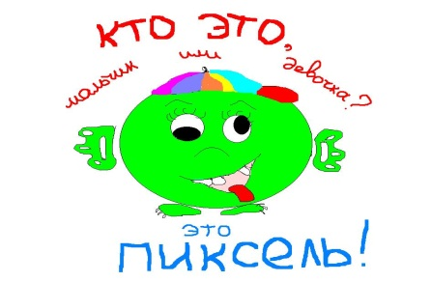 | 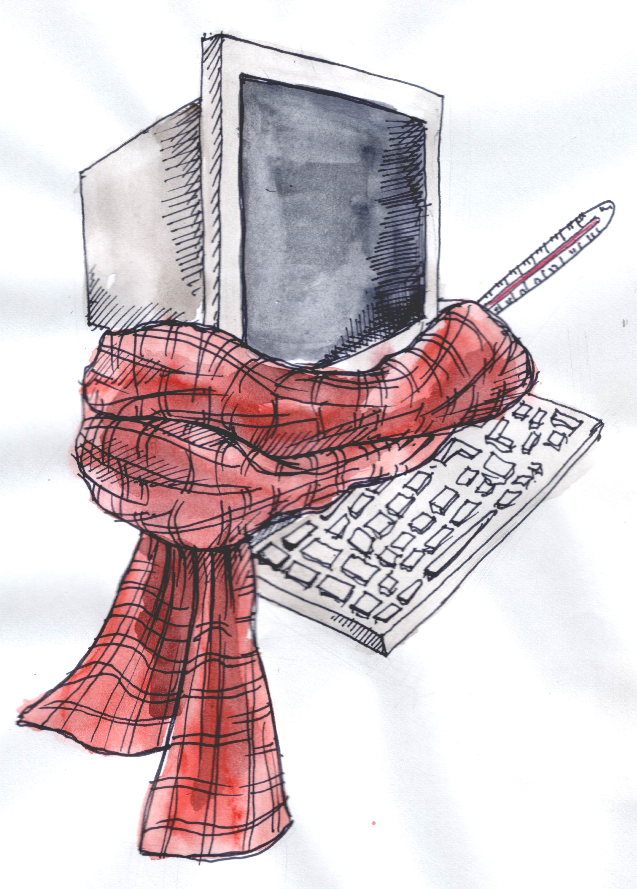  вирус

2.Конкурс “Кроссворд” – 12 баллов.
А сейчас конкурс кроссвордов: команда, которая быстрее ответит на все вопросы кроссворда, получит столько баллов, сколько вопросов в кроссворде. Если будет Для всех команд – одинаковый кроссворд.
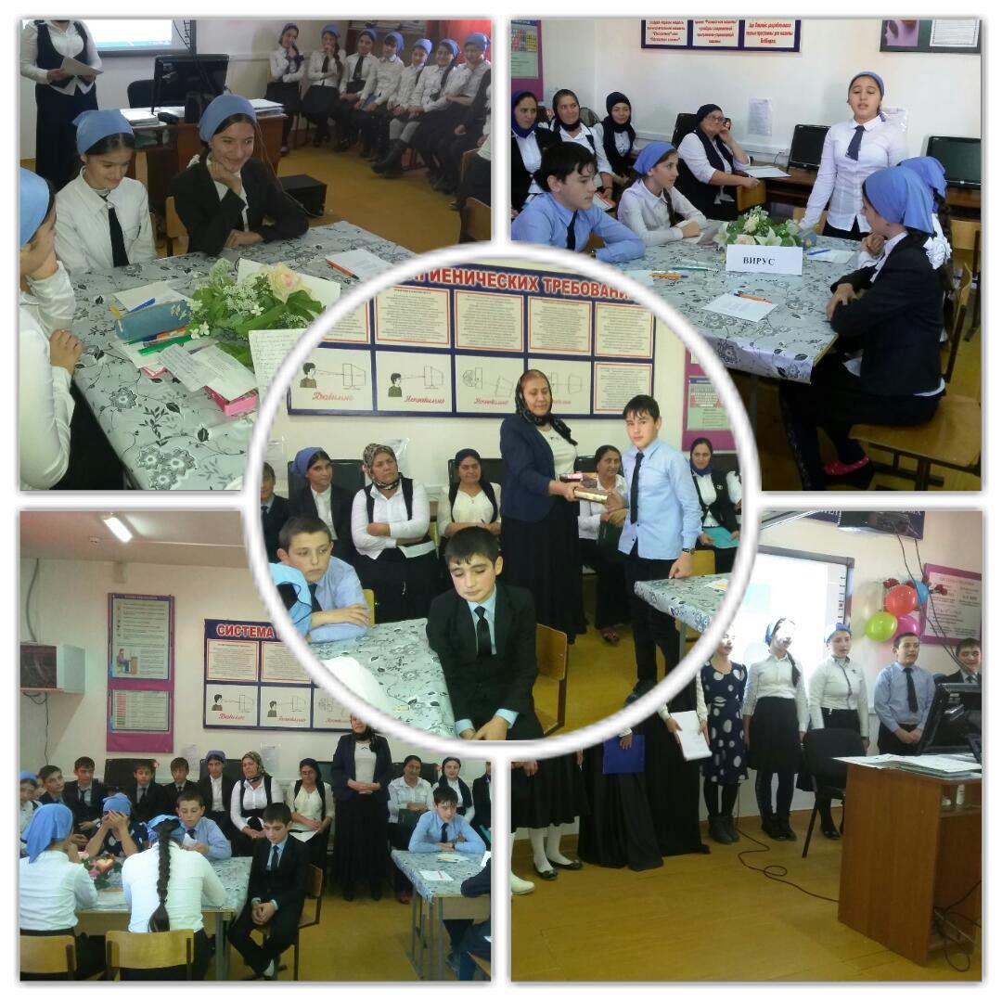
Кроссворд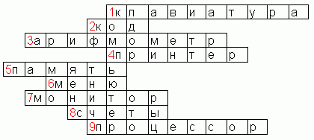
- Устройство, при помощи которого человек вводит информацию в компьютер.
- Набор условных обозначений для записи заранее определенных понятий.
- Устройство, при помощи которого считали люди в древние века.
- Печатающее устройство.
- Запоминающее устройство.
- Список, из которого нужно выбрать команду.
- Устройство, на которое выводится информация.
- Простейший вычислительный прибор, которым пользовались на протяжении веков.
- Главное устройство, “мозг” компьютера, который управляет всеми устройствами компьютера и выполняет вычисления.
– Слово жюри.

- Конкурс “Закончи стихотворение” – 4 балла.
Командам по очереди читаются стихотворения, которые они должны закончить.
Вправо, влево, вверх и вниз  Выполняет без каприз.  Так и скачет как зайчишка  По экрану ловко ...МЫШКА  Не оставит без ответов,  Телевизор умный этот,  Задавай вопрос быстрей  И смотри-ка на …ДИСПЛЕЙ  Как заправский эрудит  Он легко руководит  Вычислительным процессом  Ум компьютера – ...ПРОЦЕССОР  Чтобы мысль не потерять,  Нужно в файл всё записать,  А потом без всякой спешки  В папке сохранить на ...ФЛЕШКЕ | На вопросы даст ответ  Наш помощник – Интернет.  Письма быстро получаем,  К телефону подключаем  Вещь, известную не всем!  Называется ...МОДЕМ  Он решает все проблемы  И содержит микросхемы.  Для компьютера – как бог,  Лучший друг – ...СИСТЕМНЫЙ БЛОК  Вдруг на беленьком листочке  Появляться стали точки,  Строки выросли из слов.  Вот и текст уже готов.  Очень быстро, словно спринтер  На печать выводит …ПРИНТЕР  Кнопочки на ней всегда  Нажимаем без труда.  Да и пальцам физкультура  Это вот – ...КЛАВИАТУРА
- Конкурс “Развитие памяти”
А) Сейчас вам будет показана табличка с числами. Через 30 секунд назвать числа на память. Каждое число – 1 балл.
А) 38, 51, 20, 102, 7,14.
Б) 13, 215, 48, 60, 4, 23.

Б) Показать и назвать числа от 1 до 20 за 20 с.
- Конкурс “Анаграмма” – 6 баллов.
А сейчас ещё один конкурс: командам необходимо решить анаграммы. Анаграмма – это слово, образованное перестановкой букв в другом слове. Если вы сделаете все правильно, то в диагонали второго квадрата соберется еще одно слово. В каждом предложенном слове переставьте буквы таким образом, чтобы получилось слово связанное с информатикой.
На столах для каждой команды лежат картинки с анаграммами.
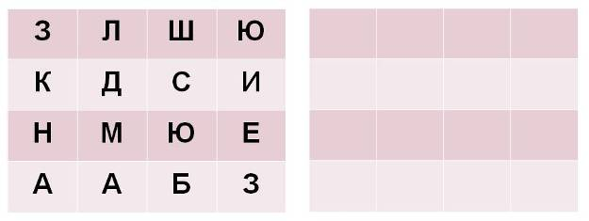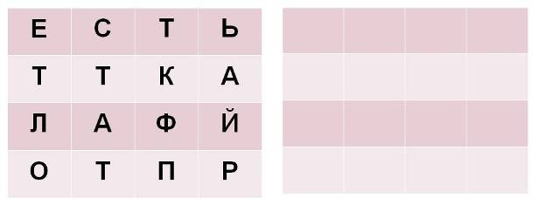
Ответы на анаграммы.
1 квадрат:
шлюз, диск, меню, база; по диагонали – шина.
2 квадрат:
сеть, такт, файл, порт; по диагонали – сайт.

– Слово жюри.
6. Конкурс «Домашнее задание».
Задание 1: музыкальная пауза
(Исполнить песню, показать сценку, прочитать басню и т.д.)
- Конкурс “Третий лишний” – 5 баллов.
Команда, которая назовёт быстрее и правильно вариант ответа, получает 1 балл. Максимально в этом конкурсе можно заработать 5 баллов.
Назовите лишнее высказывание
1.Адрес – это…
а) порядковый номер байта оперативной памяти
б) порядковый номер элемента
в) часть письма в электронной почте
2.Вирус – это…
а) возбудитель инфекционного заболевания
б) ошибка в программе
в) программа, внедряющая копии в файлы, документы, загрузочные сектора дисков
3.Меню – это…
а) список, из которого можно выбрать необходимые элементы
б) перечень блюд, кушаний в списке
в) способ общения с пользователем
4.Драйвер – это…
а) переводчик программы на машинный язык
б) водитель автомобиля
в) программа обслуживания периферийного устройства
5. Диск – это…
а) носитель информации
б) спортивный снаряд
в) геометрическая фигура
- Конкурс “Вопросы на смекалку” – 5 баллов.
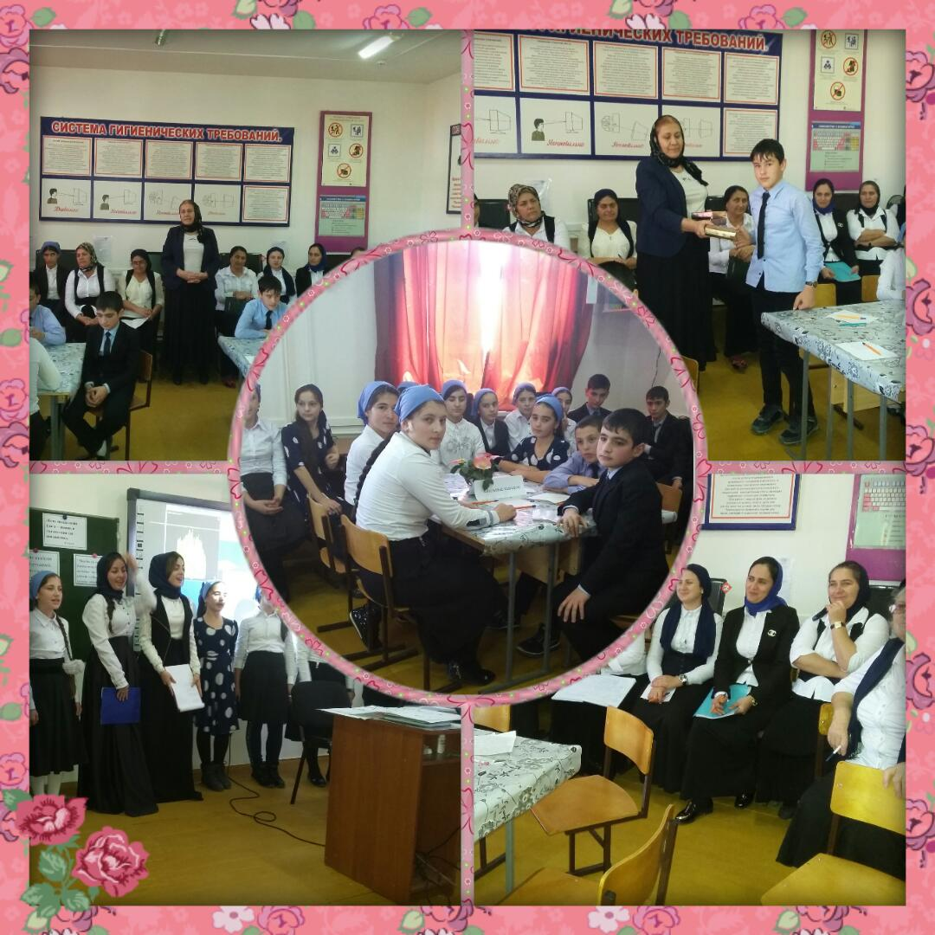
Каждому участнику задаётся по одному вопросу, если вы все ответите, то каждая команда получит по 5 баллов.
Вопросы команде 9а. класса:
1) Дискета – это:
а) жёсткий диск; б) лазерный диск;
в) оптический диск; г) гибкий диск.
2) Как называют указатель места на экране?
а) курсив; б) курсор;
в) курс; г) курсовка.
3) Как называют все типы и модели ЭВМ, построенные на одних и тех же научных и технологических процессах?
а) эра; б) поколение;
в) цивилизация; г) популяция.
4) Как называется человек, являющийся работником информационной сферы деятельности?
а) овощевод; б) плотник;
в) журналист; г) спортсмен.
5) Какая из этих величин не относится к области информатики?
а) килобайт; б) мегабит;
в) терабайт; г) киловатт.
Вопросы команде 9б. класса:
1) Точное и понятное предписание исполнителю совершить указанную последовательность команд, записанное на языке программирования, называется:
а) программой; б) алгоритмом;
в) кодом; г) блок-схемой.
2) Что было первым вычислительным инструментом у человека?
а) лица; б) спицы;
в) пяльцы; г) пальцы.
3) Римская система счисления является:
а) позиционной; б) позитивной;
в) непозиционной; г) познавательной.
4) Без кристаллов какого удивительного химического элемента не было бы персональных компьютеров?
а) железо; б) медь;
в) кремний; г) кальций.
5) Как называется “аппетитное” устройство у ПК?
а) блок питания; б) пищеблок;
в) полевая кухня; г) интернет-кафе.
– Сколько же баллов набрала каждая команда? Слово жюри.
9. Конкурс «Расшифруйте ребусы».
10 .Конкурс силачей.
На сцену вызывают 2 человека.
Ведущий:
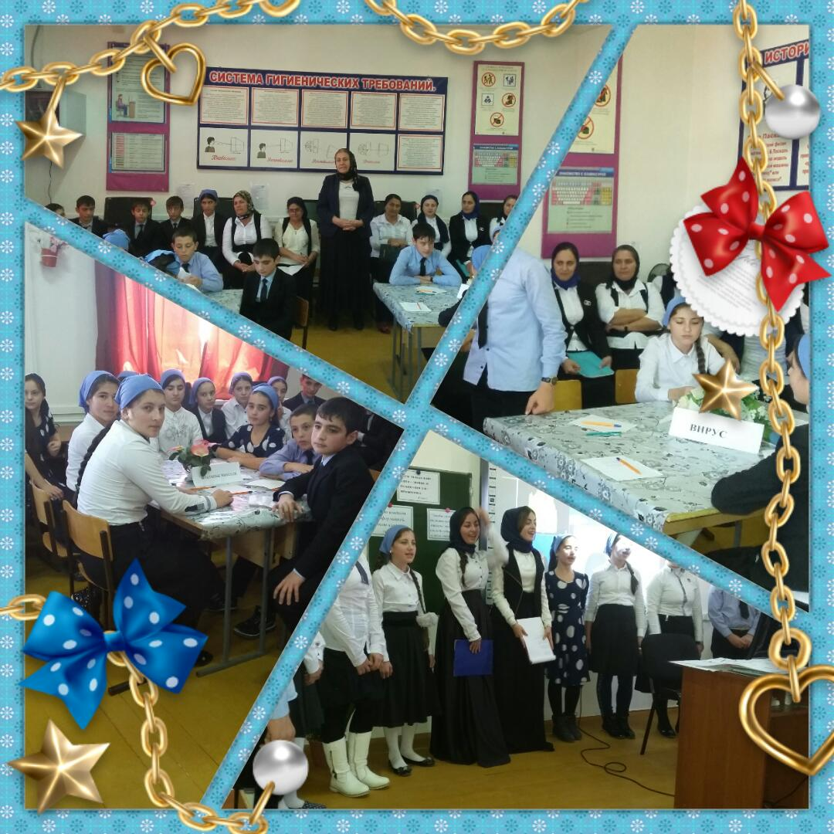
Чтоб на клавиши давить,
Надо силушку развить.
А кто хочет победить –
Должен шаром убедить.
Кто быстрее надует воздушные шарики до тех пор, пока они не лопнут.
11. Конкурс «Составить слова»
Из слова «Информатизация» составить слова.
12. Конкурс капитанов (вопросы прилагаются)
13. Подведение итогов. Награждение.
1-ый ведущий:
Всем спасибо за вниманье.
За задор и звонкий смех,
За огонь соревнованья,
Обеспечивший успех.
2-ый ведущий:
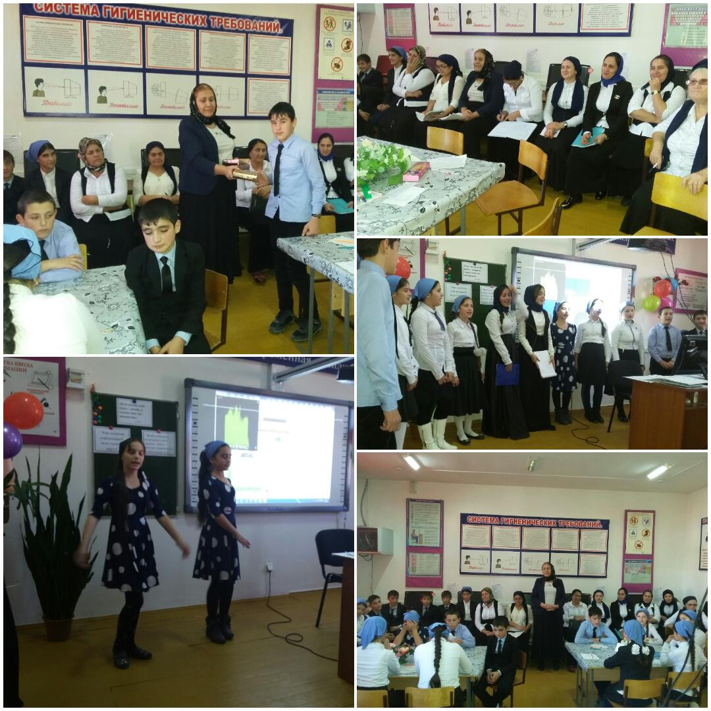
Вот настал момент прощанья,
Будет краткой наша речь —
Говорим мы: “До свиданья,
До счастливых новых встреч!”

